Họ và tên: Hoàng Thanh Trà
MSSV: 1150080120
Lớp: 11CNPM2
Link Youtube: https://youtu.be/wbYPjNC55e8
Link GitHub: https://github.com/thtra04/LAB_AT_BMHTTT
Lab 5
THIẾT LẬP MÔ HÌNH TƯỜNG LỬA pfSense
Mô hình: pfSense CE 2.7.2 với ba interface WAN (Bridged) – LAN 10.0.0.1/8 – DMZ (OPT1) 172.16.0.1/16; Domain Controller Windows Server 10.0.0.2 trong LAN; DMZ-Web 172.16.0.2 chạy IIS trong DMZ; máy thật quản trị 10.0.0.100. Phần trả lời dưới đây bám theo mô hình và năm tình huống firewall của đề.
Môi trường thực hiện
Bài làm trên VMware Workstation 26 (tài liệu chuẩn hóa theo VirtualBox; mạng được ánh xạ tương đương như bảng dưới). Máy ảo: pfSense CE 2.7.2 (ISO đã kiểm tra SHA-256 883fb7bc…cd9e4), Domain Controller và DMZ-Web chạy Windows Server 2025 Evaluation, LAN-Test chạy Ubuntu Server 24.04.5.
VirtualBox (theo đề) | VMware Workstation (bài làm) | Vai trò
Bridged Adapter | VMnet0 – Bridged tới Intel Wi-Fi 6 AX203 | WAN của pfSense
Host-only 10.0.0.100/8, tắt DHCP | VMnet2 – Host-only 10.0.0.0/8, tắt DHCP; card máy thật 10.0.0.100/8 | LAN
Internal Network dmz-net | LAN Segment dmz-net | DMZ
Thiết bị | Interface | IP / Subnet | Gateway | DNS
pfSense | WAN (em0) | DHCP | — | DHCP
pfSense | LAN (em1) | 10.0.0.1/8 | — | —
pfSense | DMZ – OPT1 (em2) | 172.16.0.1/16 | — | —
Domain Controller | LAN | 10.0.0.2/8 | 10.0.0.1 | 10.0.0.2
LAN-Test | LAN | 10.0.0.3/8 | 10.0.0.1 | 8.8.8.8
Máy thật (quản trị) | VMnet2 | 10.0.0.100/8 | — | —
DMZ-Web | DMZ | 172.16.0.2/16 | 172.16.0.1 | 8.8.8.8

B. THỰC HÀNH
1. Cấu hình mạng ảo và máy ảo pfSense
Tạo VMnet2 Host-only 10.0.0.0/8 (tắt DHCP), đặt card VMnet2 của máy thật 10.0.0.100/8 không gateway/DNS; VM pfSense có 3 card: Bridged (WAN), VMnet2 (LAN), LAN Segment dmz-net (DMZ).
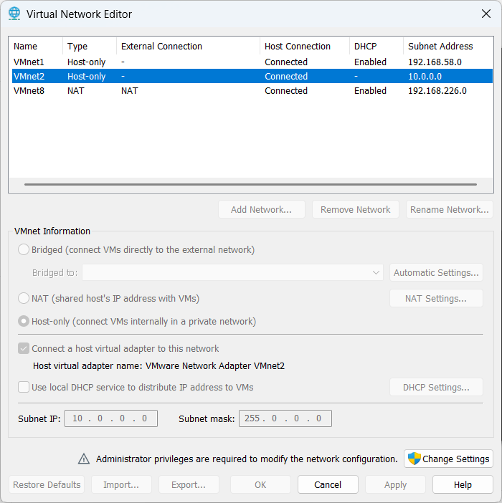
Hình 1. Virtual Network Editor: VMnet0 Bridged và VMnet2 Host-only 10.0.0.0/8
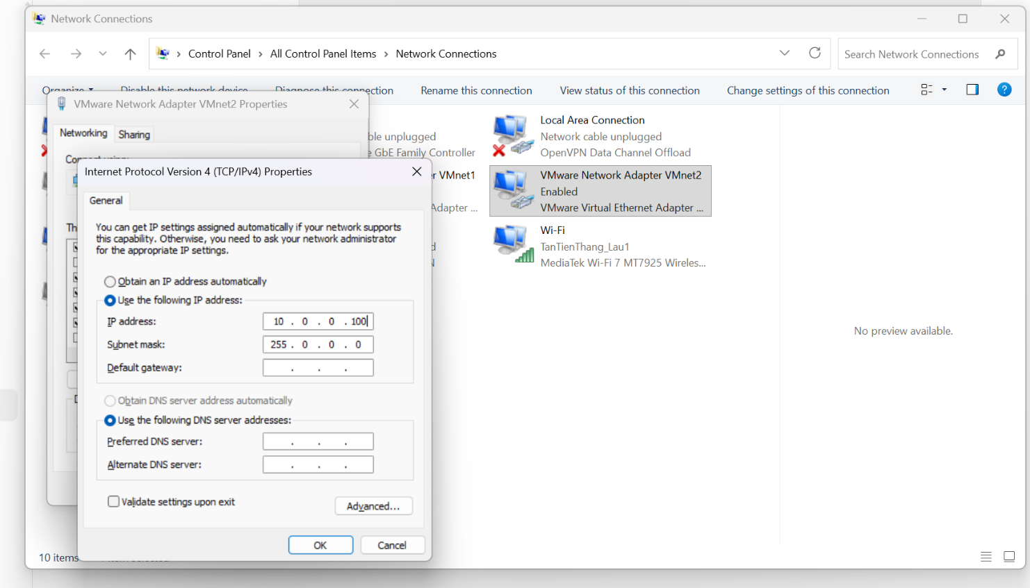Hình 2. Cấu hình 3 card mạng của máy ảo pfSense
2. Cài pfSense và đặt IP LAN trên console
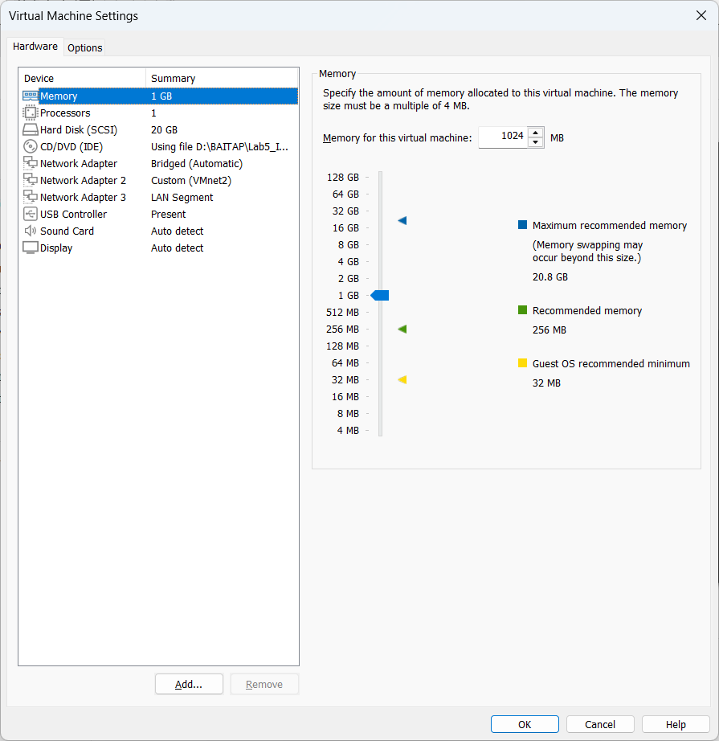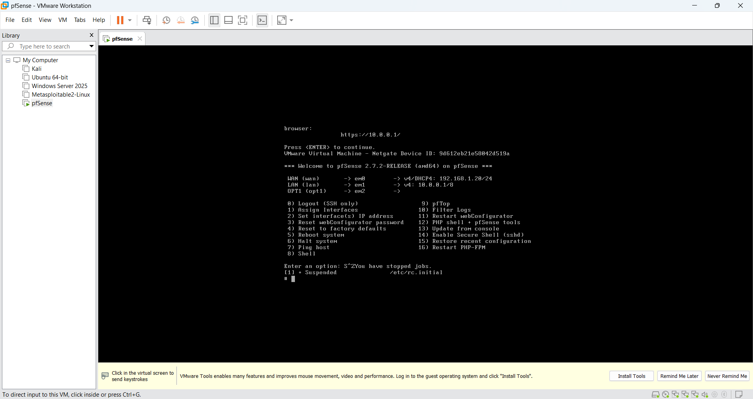Hình 3. Console pfSense đặt LAN 10.0.0.1/8, không bật DHCP
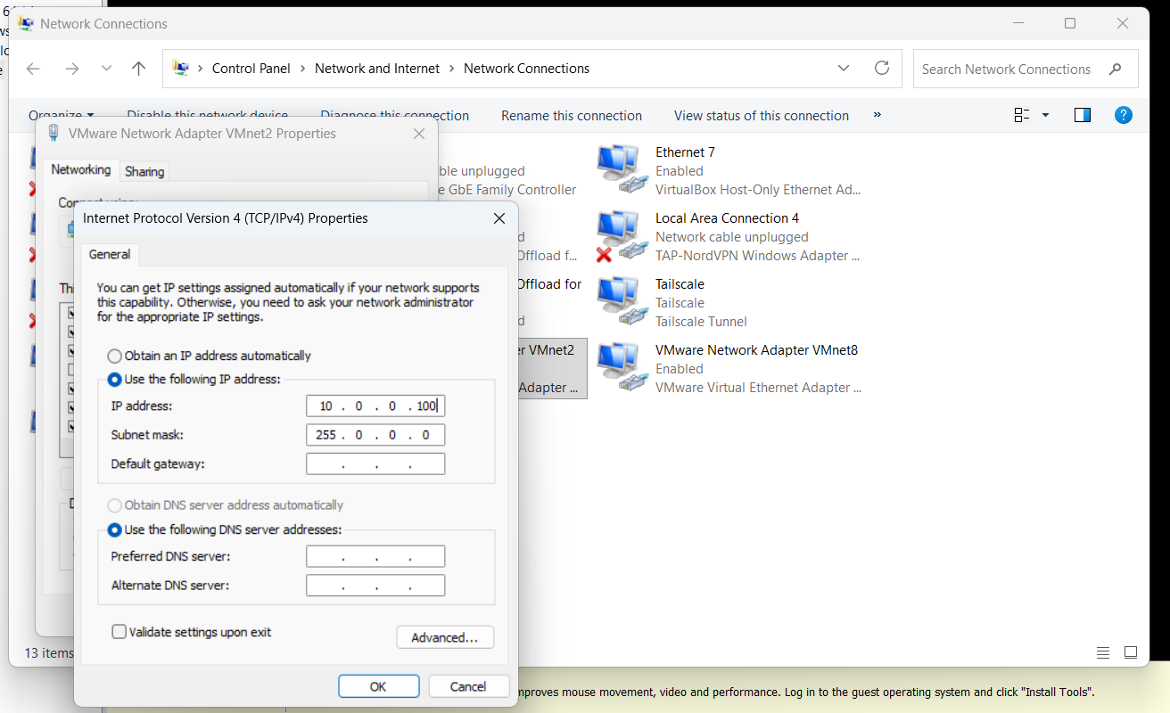
3. Truy cập WebGUI và Dashboard
Từ máy thật ping 10.0.0.1 thành công, truy cập https://10.0.0.1, chạy Setup Wizard và đổi mật khẩu admin.
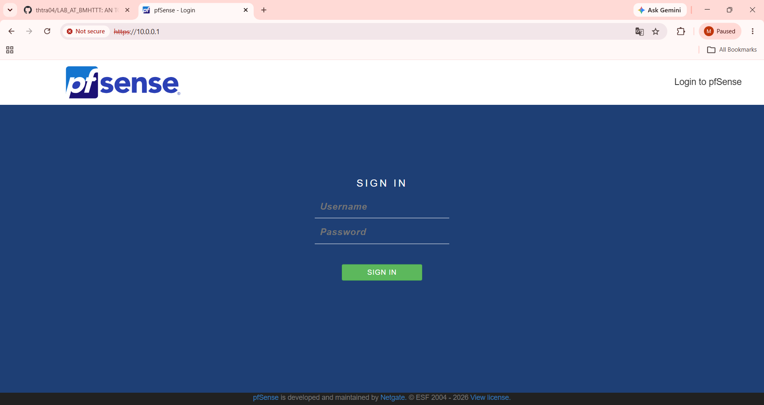
Hình 4. Dashboard pfSense (WAN nhận IP qua DHCP, LAN 10.0.0.1)
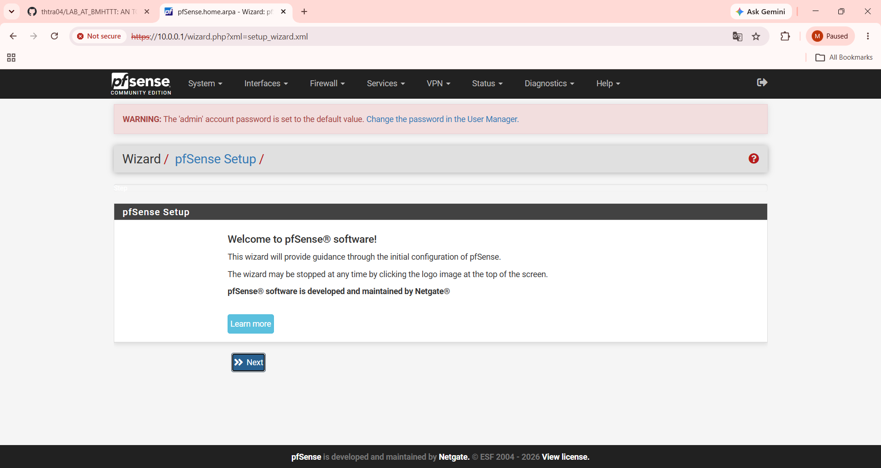
4. Domain Controller
Windows Server 2025: IP 10.0.0.2/8, gateway 10.0.0.1, DNS 10.0.0.2; cài AD DS, tạo forest vietnam.local; DNS Forwarder 8.8.8.8.
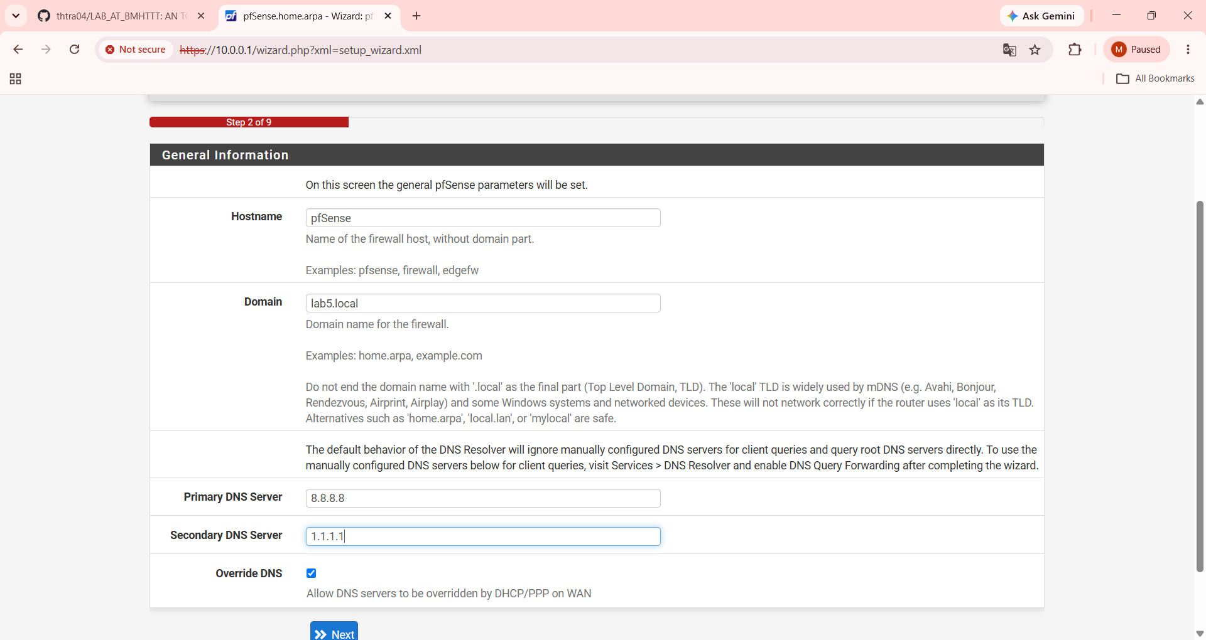
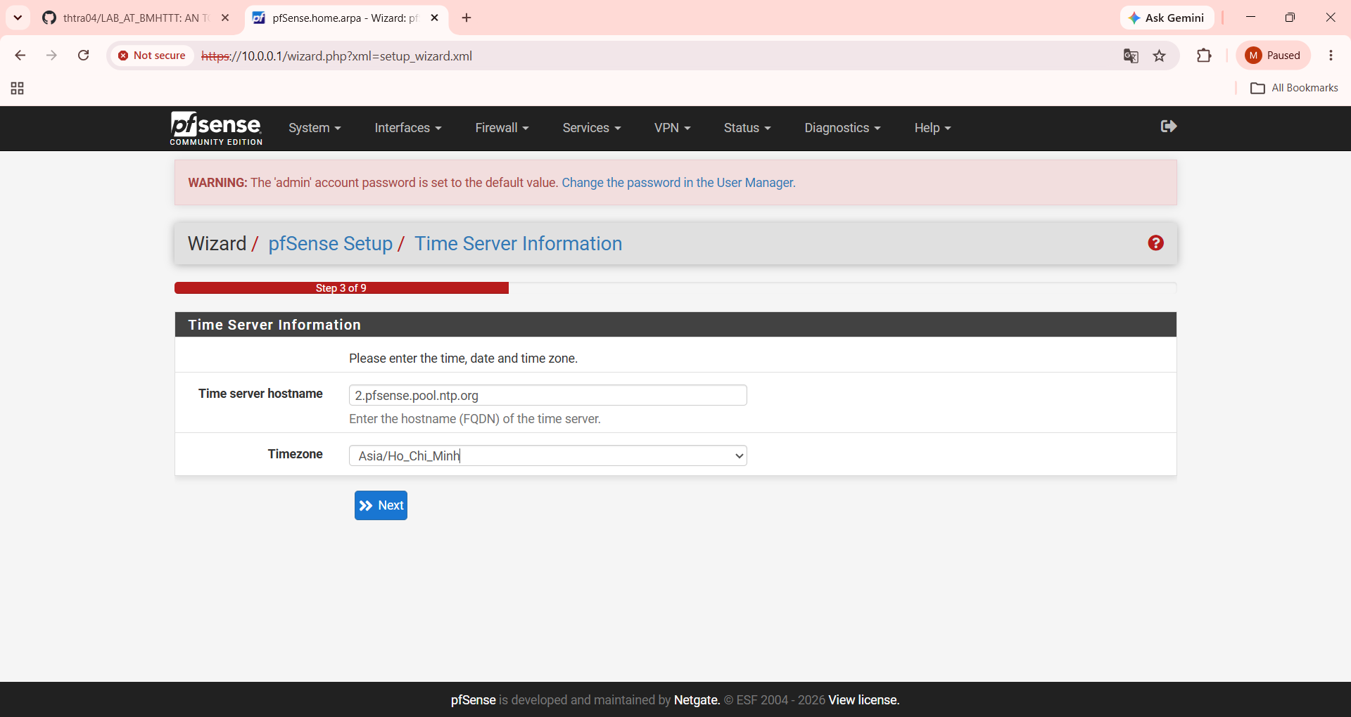
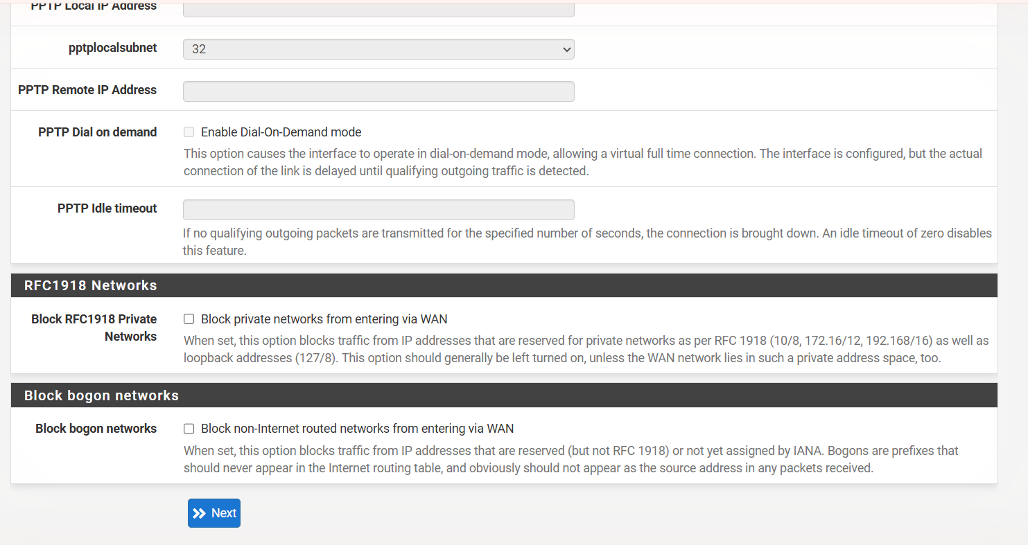
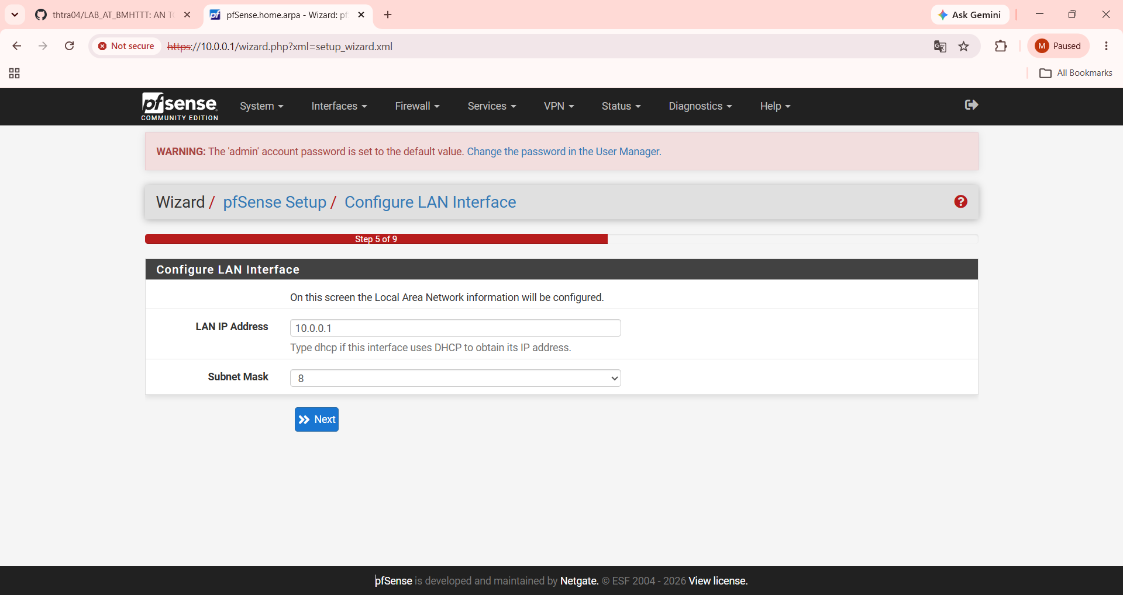
5. Vùng DMZ và máy DMZ-Web
Gán em2 thành OPT1, đặt tên DMZ, IPv4 tĩnh 172.16.0.1/16. DMZ-Web 172.16.0.2/16, gateway 172.16.0.1, cài IIS và kiểm tra curl.exe http://localhost thành công.
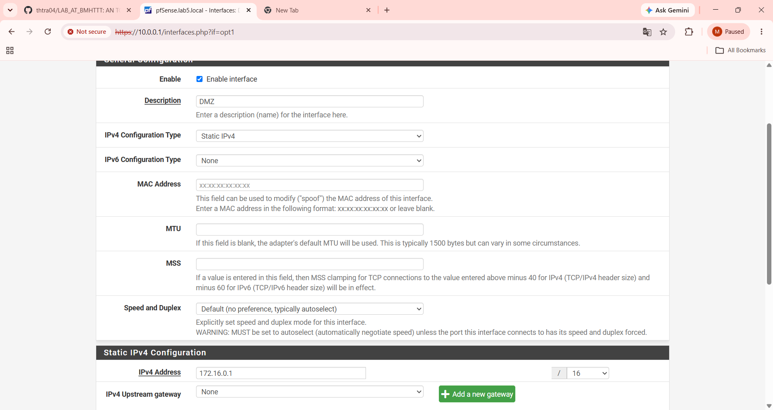
Hình 5. Cấu hình interface DMZ (OPT1) 172.16.0.1/16
6. Outbound NAT
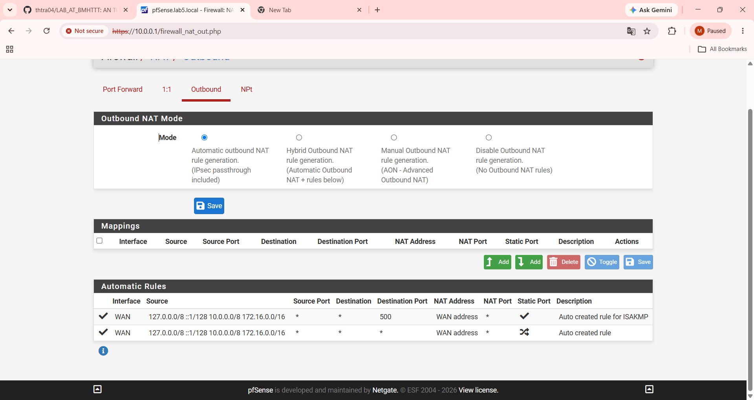Hình 6. Outbound NAT – Automatic Rules có mạng LAN 10.0.0.0/8 và DMZ 172.16.0.0/16
7. Chuẩn hóa ruleset LAN và rule nền tảng
Action | Protocol | Source | Destination | Mục đích
Pass | Any | LAN net | Any | Rule nền tảng do sinh viên quản lý

Disable cả hai Default allow LAN to any (IPv4, IPv6), giữ Anti-Lockout Rule, Apply Changes và Reset States.
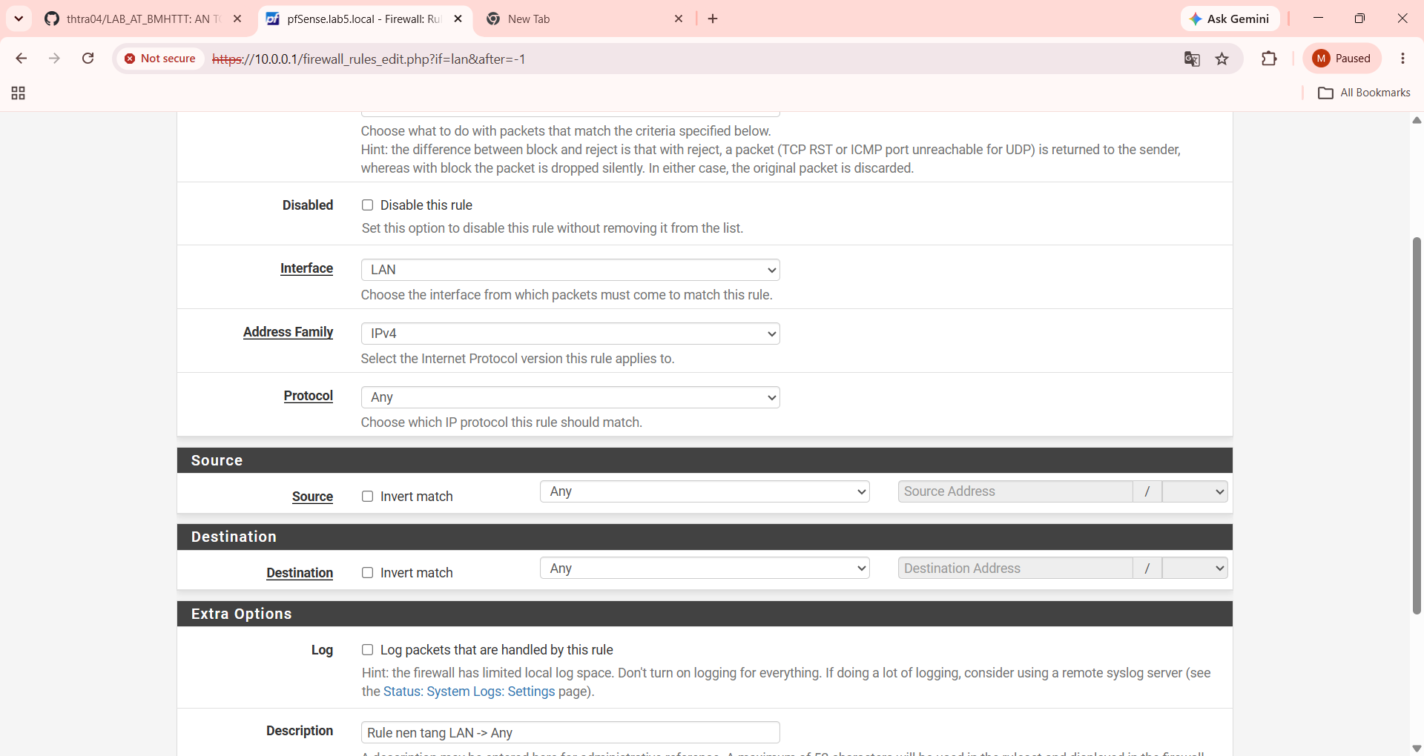
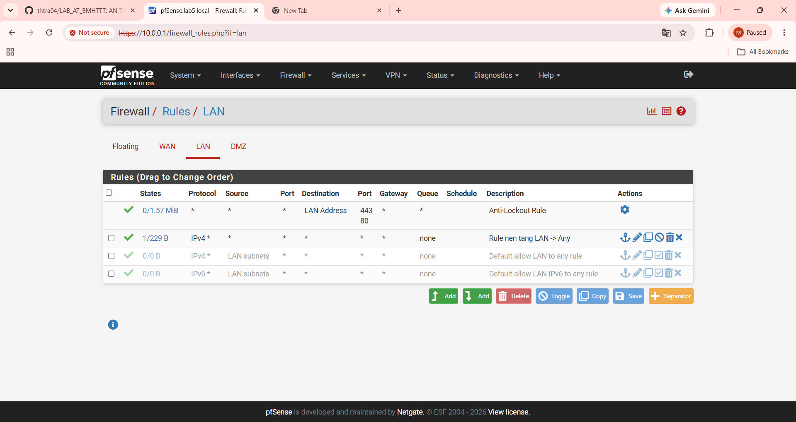
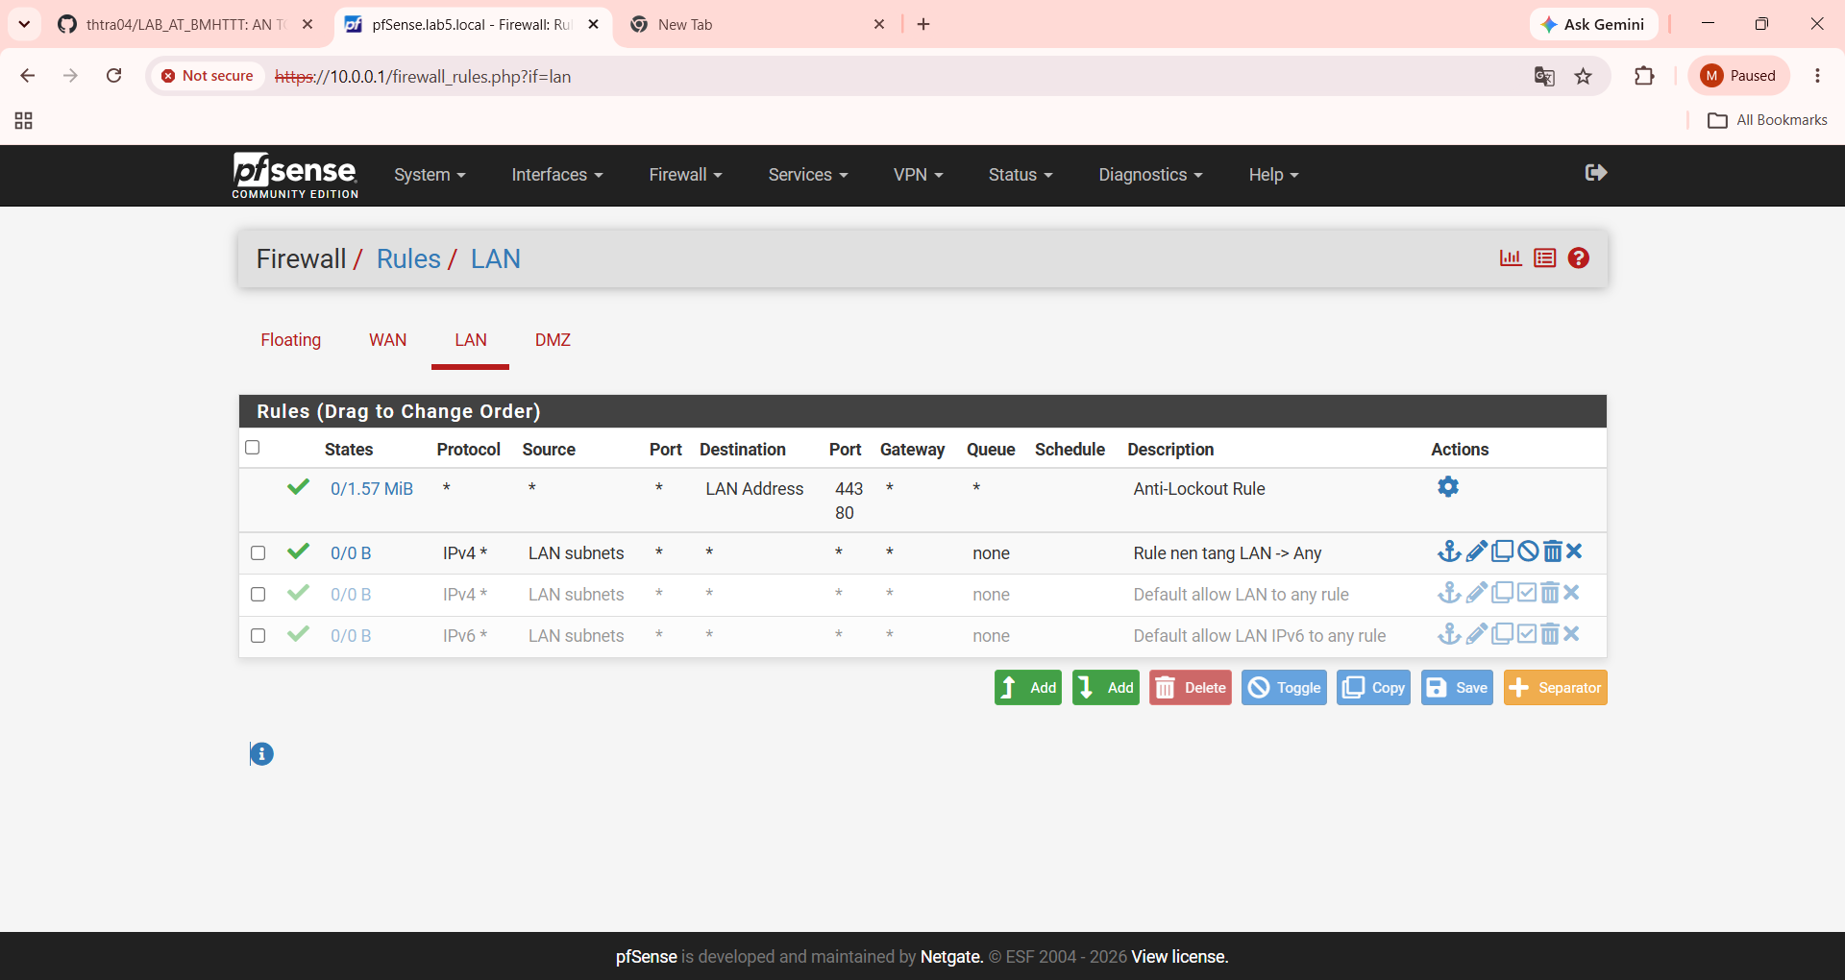
Hình 7. Tab LAN: hai Default allow LAN to any đã Disabled và rule LAN net → Any
8. Kiểm tra rule nền tảng từ Domain Controller
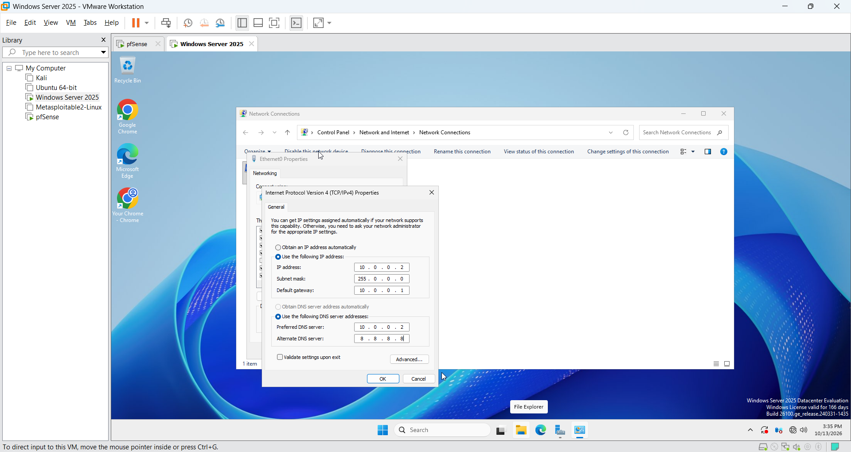
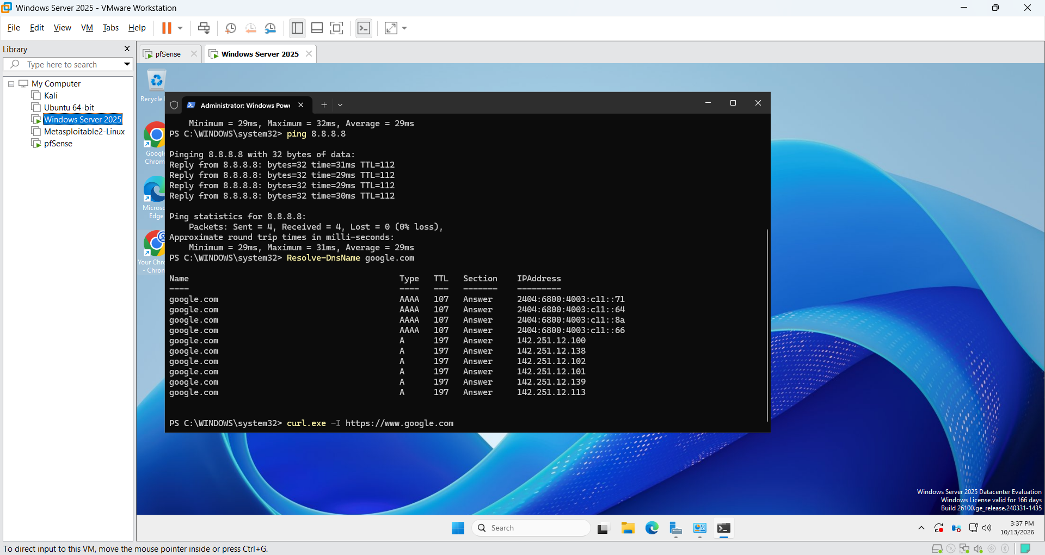
Hình 8. Rule đang Enabled: ping 8.8.8.8, Resolve-DnsName và curl HTTPS đều thành công
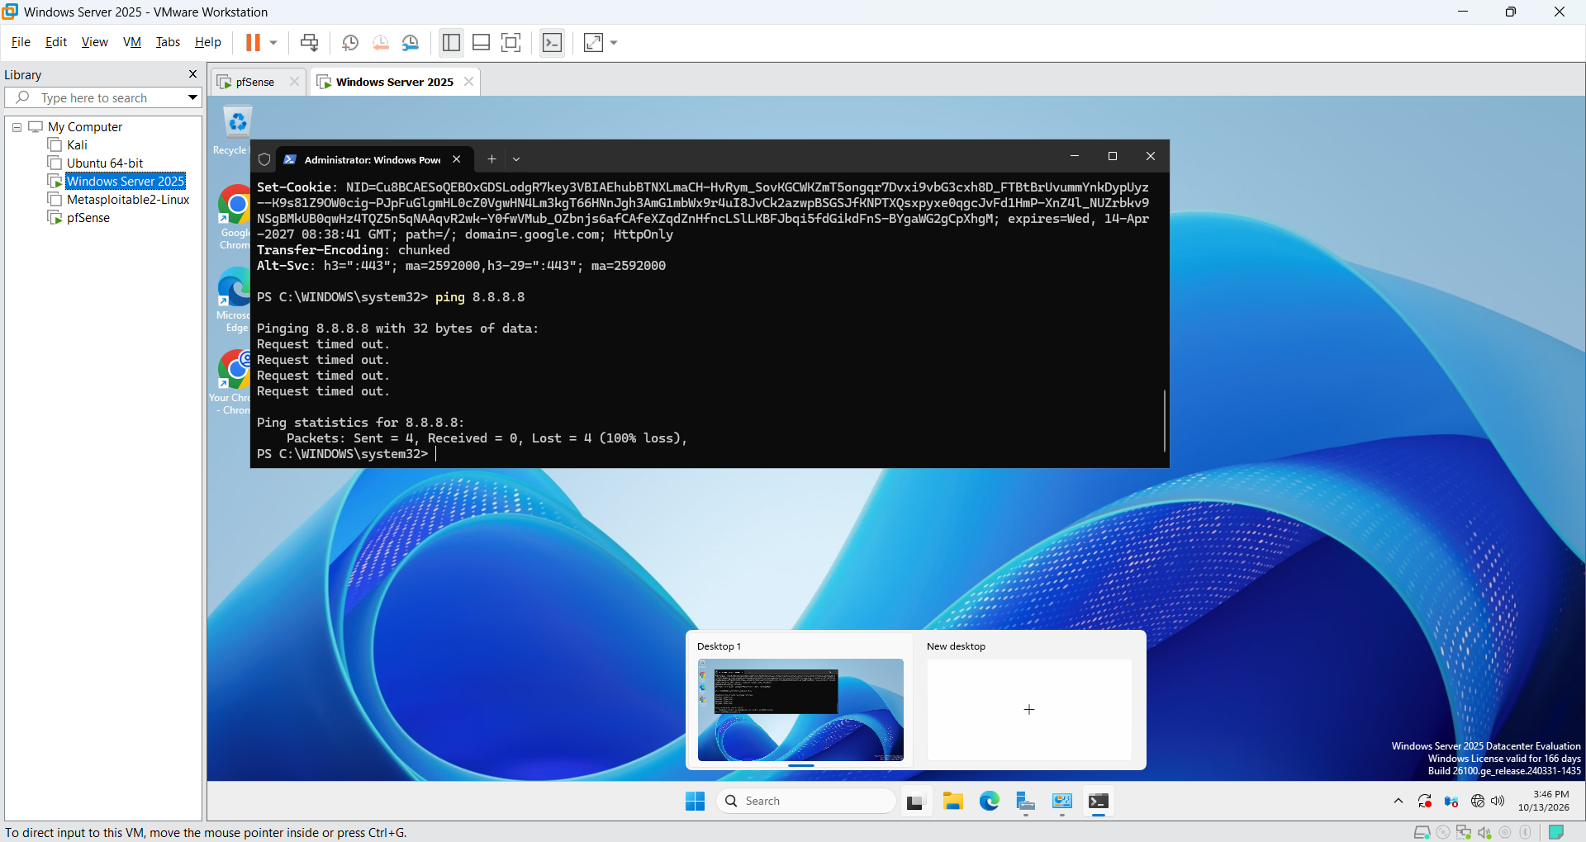Hình 9. Rule Disabled + Reset States: ping 8.8.8.8 mới bị chặn
Kết quả và giải thích: Khi cả hai Default allow LAN to any đã Disabled, rule nền tảng bị Disabled và state cũ đã được xóa, lưu lượng IPv4 mới từ Domain Controller ra Internet bị chặn. Nếu không Reset States, kết nối đã thiết lập trước đó có thể vẫn hoạt động và làm sai kết luận vì pfSense là stateful firewall.

C. BÀI TẬP FIREWALL THEO TÌNH HUỐNG
Thực hiện trên đúng mô hình: pfSense CE 2.7.2 (WAN Bridged 192.168.1.20 – LAN 10.0.0.1/8 – DMZ 172.16.0.1/16), Domain Controller 10.0.0.2, LAN-Test Ubuntu Server 24.04.5 10.0.0.3, DMZ-Web Windows Server 2025 + IIS 172.16.0.2. Trước mỗi tình huống: hai Default allow LAN to any và rule nền tảng LAN net → Any đều Disabled, sau khi đổi rule luôn Apply Changes và Diagnostics → States → Reset States. Thao tác được quay trong video (link ở đầu báo cáo).
0. Bổ sung phần chuẩn bị: DMZ-Web và Outbound NAT
DMZ-Web (Windows Server 2025, card LAN Segment dmz-net) đặt IP tĩnh 172.16.0.2/16, gateway 172.16.0.1, cài IIS bằng Install-WindowsFeature Web-Server -IncludeManagementTools; curl.exe http://localhost trả HTTP 200. Outbound NAT ở chế độ Automatic đã tự sinh mapping cho cả 10.0.0.0/8 và 172.16.0.0/16.
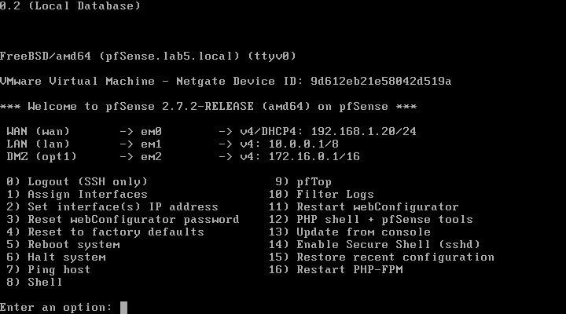
Hình 10. Console pfSense: WAN em0 192.168.1.20, LAN em1 10.0.0.1/8, DMZ em2 172.16.0.1/16
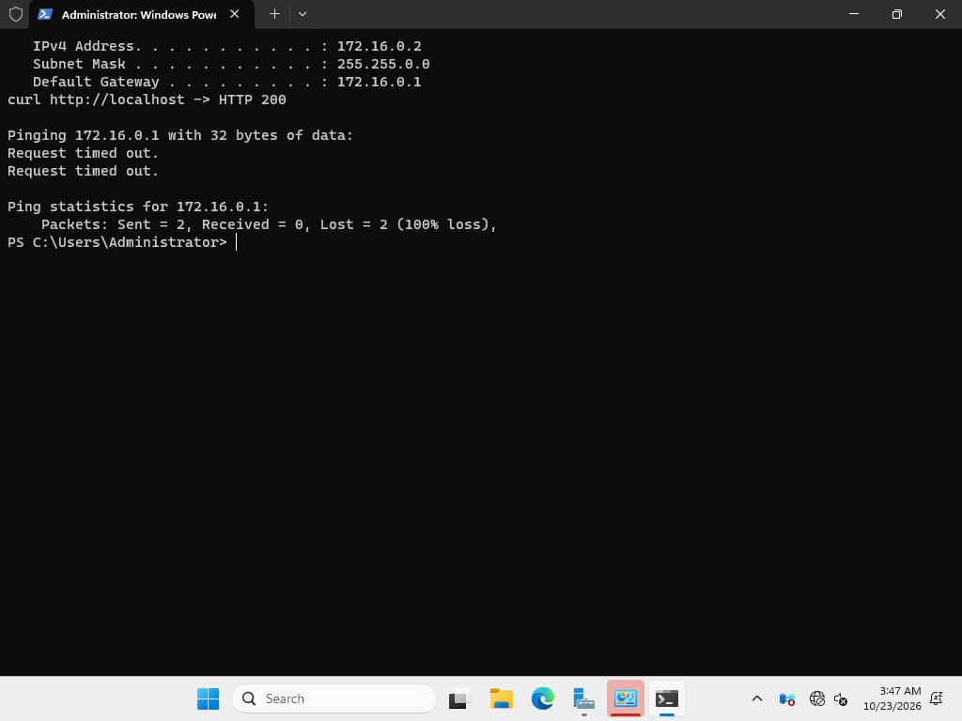
Hình 11. DMZ-Web: IP 172.16.0.2/16, GW 172.16.0.1, IIS đã cài, curl http://localhost → HTTP 200
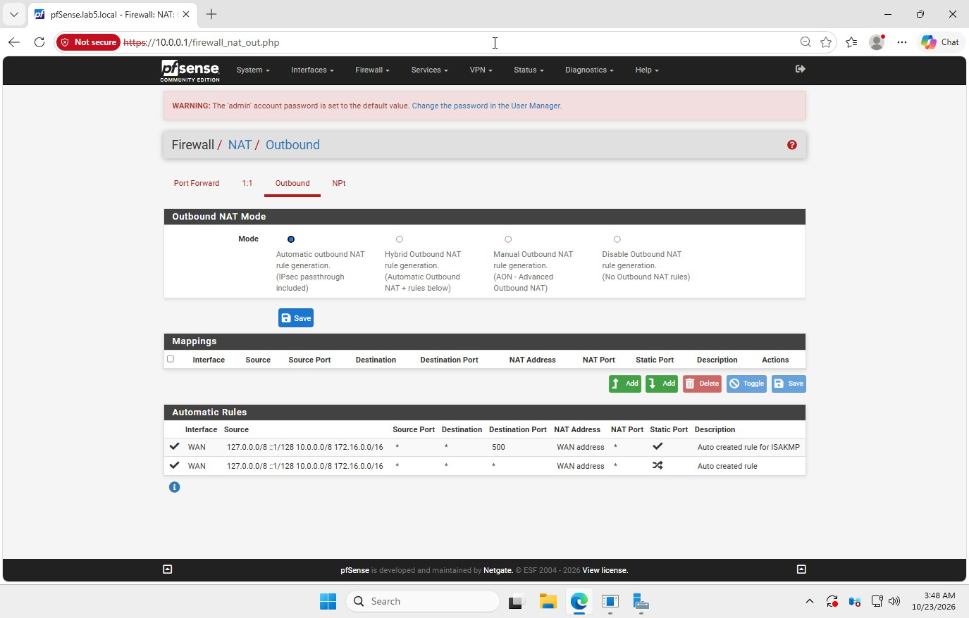
Hình 12. Outbound NAT Automatic: nguồn 10.0.0.0/8 và 172.16.0.0/16 được NAT ra WAN address
1. Tình huống 1 — Chặn ICMP nhưng vẫn cho phép Web/DNS
Action | Protocol | Source | Destination | Mục đích
Block (Log) | ICMP | LAN net | Any | Chặn ping
Pass | TCP/UDP 53 | LAN net | Any | Cho DNS
Pass | TCP 80/443 (alias WEB_PORTS) | LAN net | Any | Cho HTTP/HTTPS

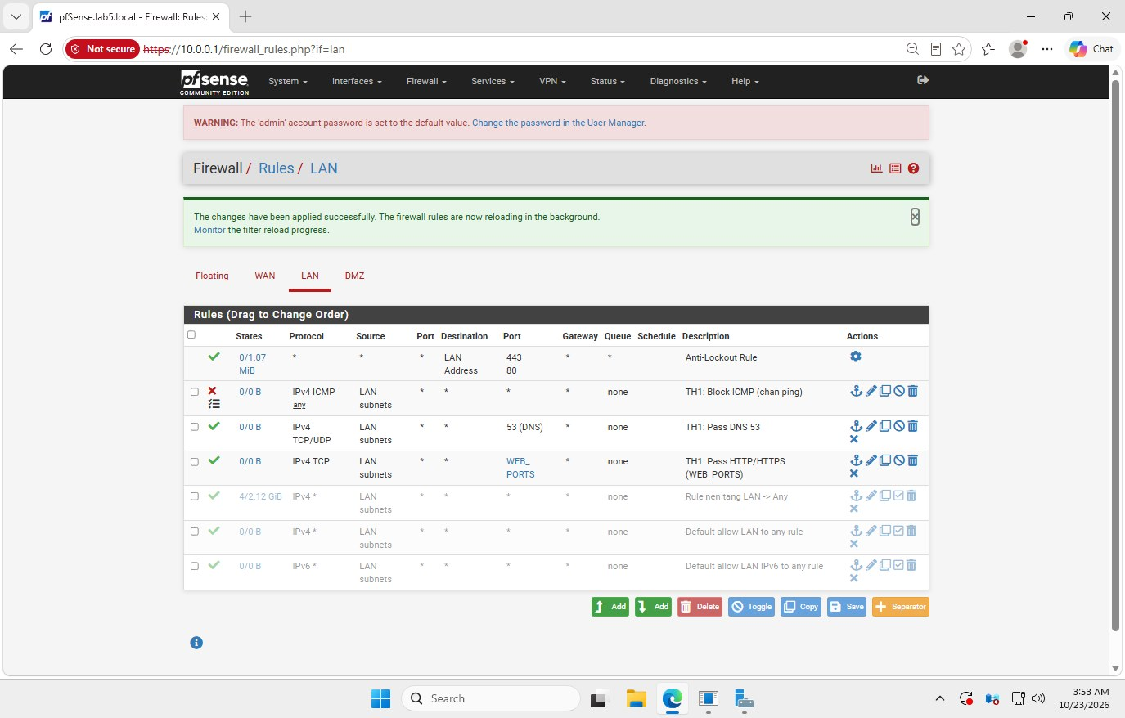
Hình 13. Tình huống 1: ba rule theo thứ tự Block ICMP → Pass DNS → Pass WEB_PORTS; rule nền tảng và Default allow đã Disabled
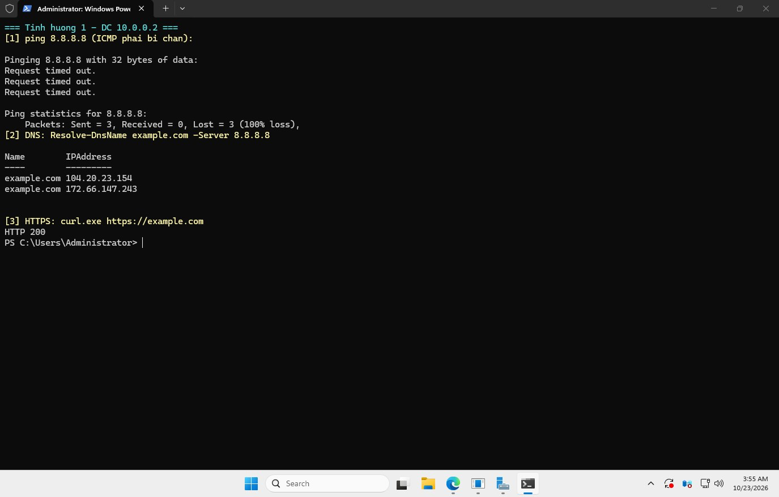
Hình 14. Tình huống 1: từ DC ping 8.8.8.8 mất 100%, Resolve-DnsName example.com -Server 8.8.8.8 thành công, curl HTTPS trả HTTP 200
Giải thích: ping 8.8.8.8 khớp rule Block ICMP nằm trên cùng nên bị chặn (Request timed out, 100% loss). Truy vấn DNS tới 8.8.8.8 không phải ICMP nên đi xuống rule Pass TCP/UDP 53 và được phép; HTTPS khớp Pass WEB_PORTS nên trả HTTP 200. Lưu lượng khác không khớp rule nào sẽ bị default deny.
2. Tình huống 2 — Chỉ cho một host cụ thể ra Internet
Action | Protocol | Source | Destination | Mục đích
Pass | Any | 10.0.0.2 | Any | Cho Domain Controller ra Internet
Block (Log) | Any | LAN net | Any | Chặn các host LAN còn lại

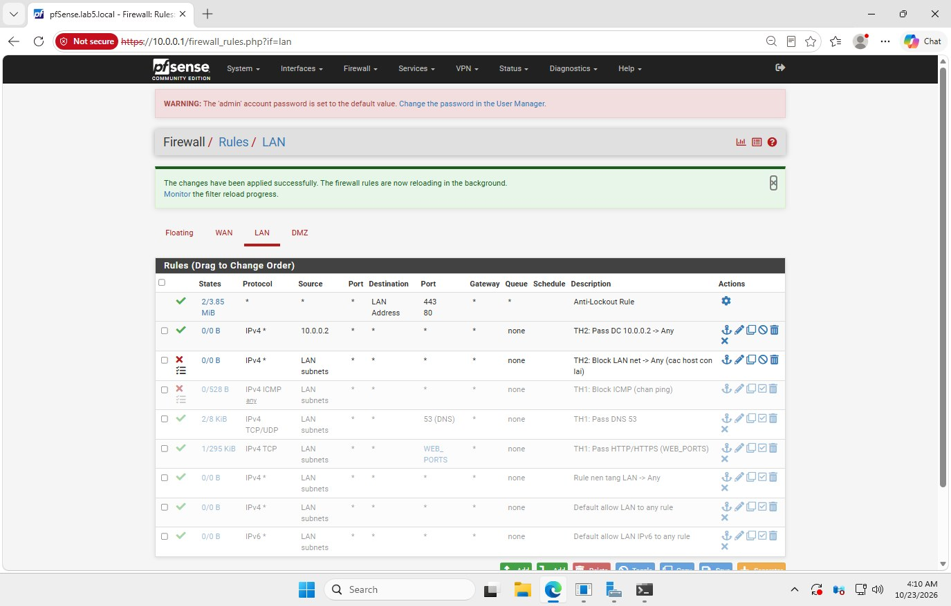
Hình 15. Tình huống 2: Pass 10.0.0.2 → Any ở trên, Block LAN net → Any ở dưới; các rule TH1 đã Disabled
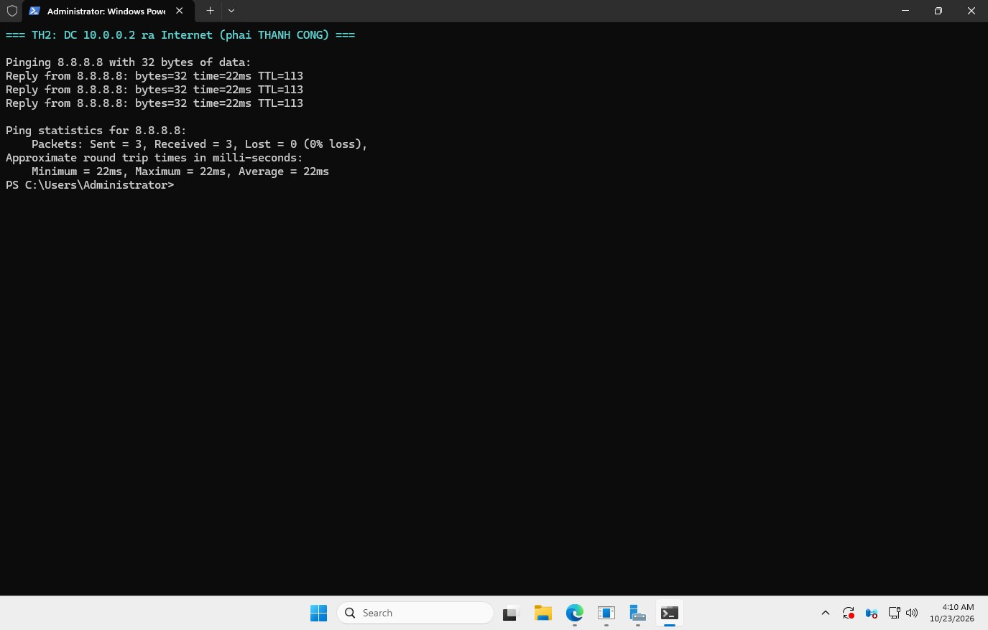
Hình 16. Tình huống 2: Domain Controller 10.0.0.2 ping 8.8.8.8 thành công (0% loss)
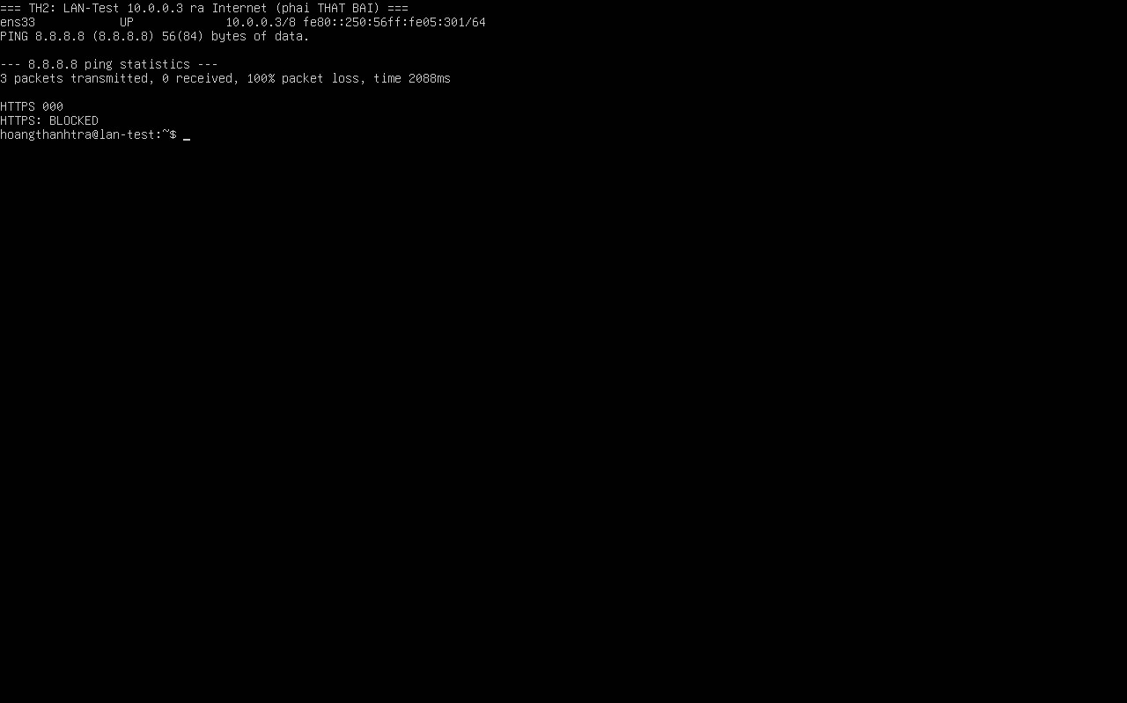
Hình 17. Tình huống 2: LAN-Test 10.0.0.3 ping 8.8.8.8 mất 100% và HTTPS bị chặn
Giải thích: Gói từ 10.0.0.2 khớp rule Pass đầu tiên nên được ra Internet. Gói từ 10.0.0.3 không khớp rule Pass (khác nguồn) nên rơi xuống rule Block LAN net → Any và bị chặn. Nếu đảo thứ tự, rule Block sẽ chặn luôn cả DC do pfSense dừng ở rule khớp đầu tiên.
3. Tình huống 3 — Cô lập DMZ khỏi LAN
Bước A: trên DC chạy netsh advfirewall firewall add rule name="LAB-Allow-ICMPv4-Echo" protocol=icmpv4:8,any dir=in action=allow để loại trừ Windows Firewall khỏi phép thử.
Action | Protocol | Source | Destination | Mục đích
Block (Log) | Any | DMZ net | LAN net | Không cho DMZ truy cập LAN
Pass | Any | DMZ net | Any | Cho DMZ ra Internet

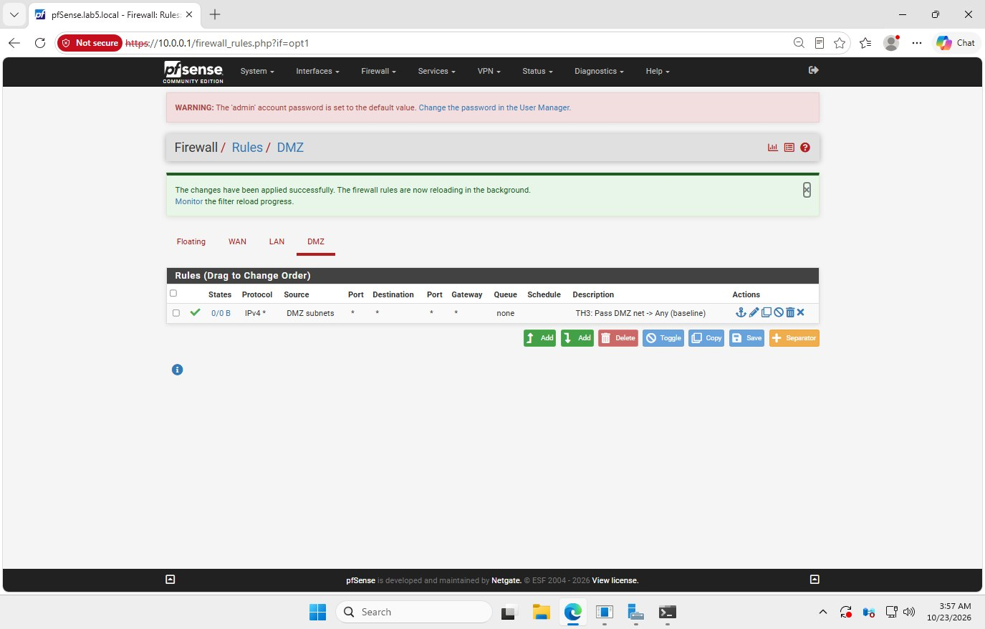
Hình 18. Tình huống 3 – baseline: tab DMZ chỉ có Pass DMZ net → Any
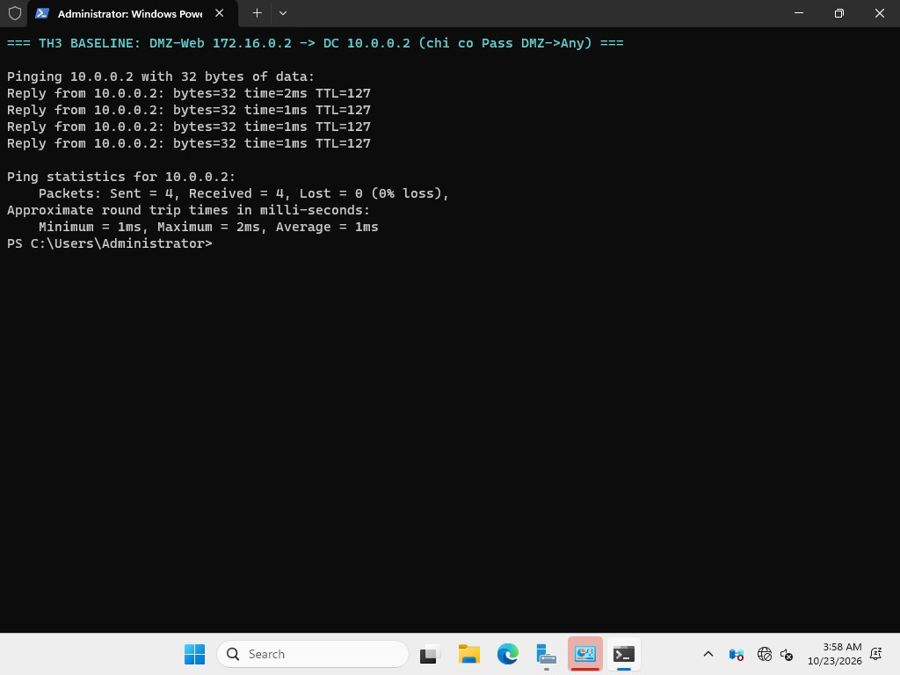
Hình 19. Tình huống 3 – baseline: DMZ-Web 172.16.0.2 ping DC 10.0.0.2 thành công (0% loss)
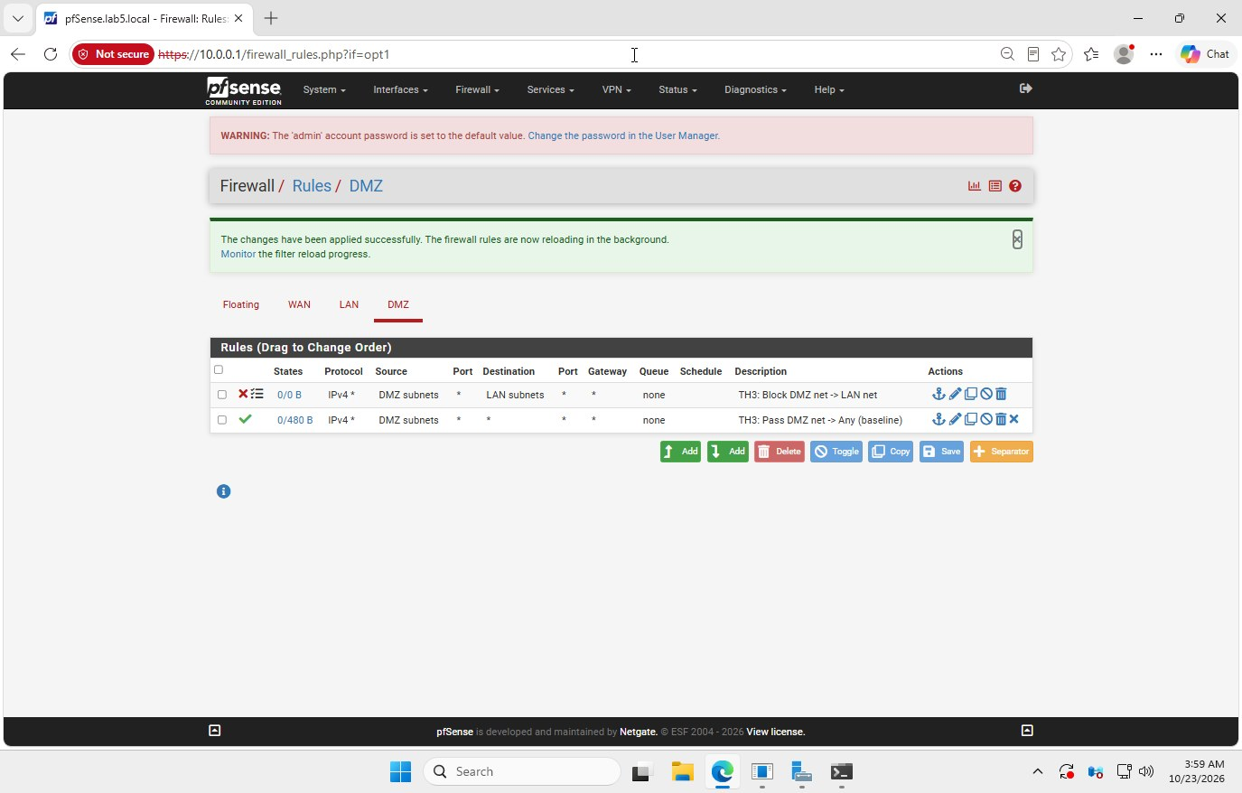
Hình 20. Tình huống 3: thêm Block DMZ net → LAN net ở TRÊN rule Pass, Apply + Reset States
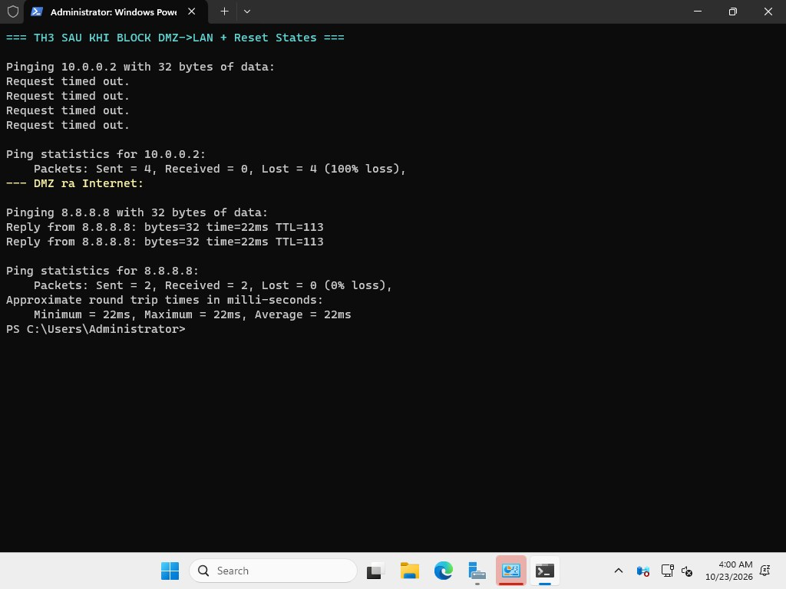
Hình 21. Tình huống 3 – sau khi Block: DMZ-Web ping DC mất 100%, nhưng vẫn ping 8.8.8.8 ra Internet được
Giải thích: Cùng một phép thử ping 172.16.0.2 → 10.0.0.2 thành công ở baseline nhưng thất bại sau khi thêm Block và Reset States, chứng minh rule cô lập có hiệu lực (Windows Firewall đã được loại trừ ở bước A). DMZ vẫn ra Internet nhờ rule Pass phía dưới và Outbound NAT tự động.
4. Tình huống 4 — Port Forward WAN → DMZ
Interface | Protocol | Dest. Address : Port | Redirect target | Filter rule
WAN | TCP | WAN address : 8080 | 172.16.0.2 : 80 | Add associated filter rule

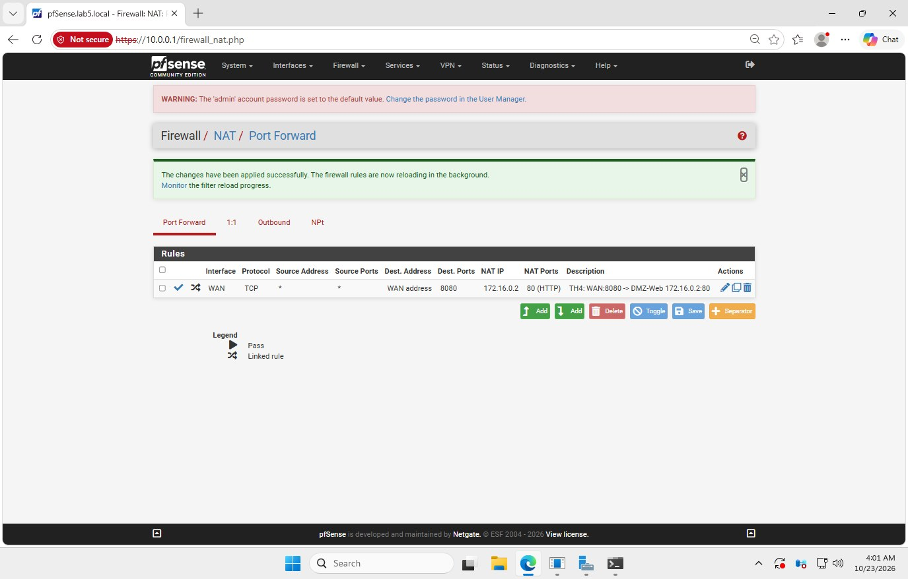
Hình 22. Tình huống 4: Firewall → NAT → Port Forward WAN:8080 → 172.16.0.2:80
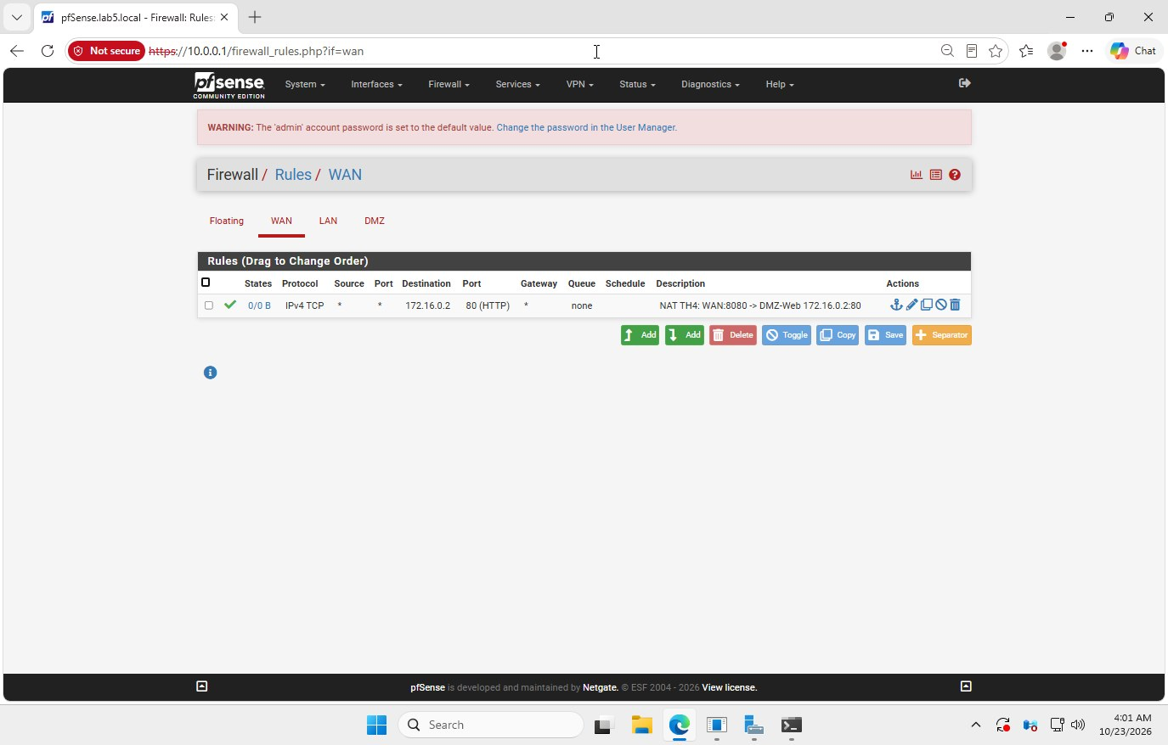
Hình 23. Tình huống 4: rule Pass trên tab WAN được pfSense tự tạo kèm NAT
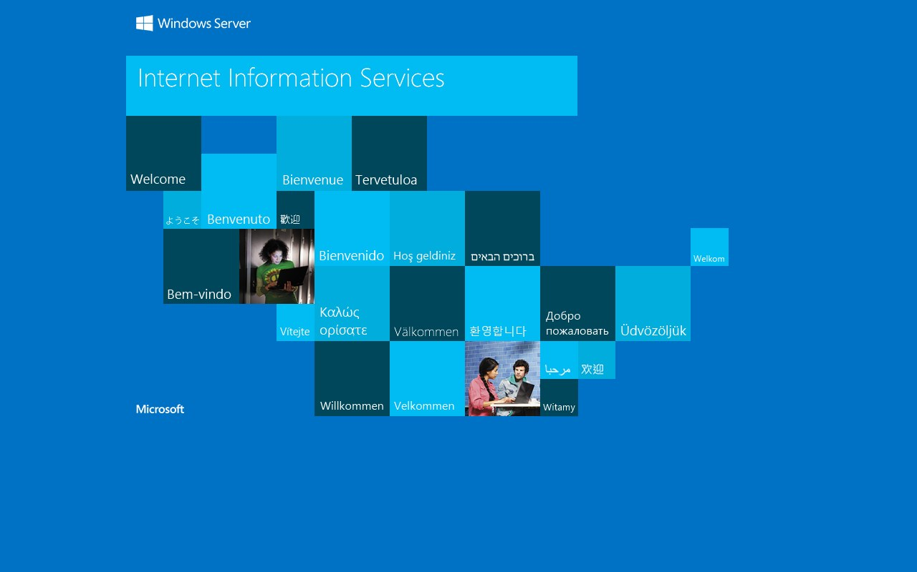
Hình 24. Tình huống 4: trình duyệt Microsoft Edge trên máy thật mở http://192.168.1.20:8080 hiển thị trang IIS của DMZ-Web
Giải thích: Máy thật (192.168.1.8, cùng mạng vật lý với WAN Bridged) gửi tới WAN 192.168.1.20:8080; pfSense dịch đích sang 172.16.0.2:80 và rule WAN liên kết cho phép, nên trang IIS hiển thị. Dịch vụ chỉ mở đúng cổng 8080 vào DMZ, không mở trực tiếp vào LAN.
5. Tình huống 5 — Bật logging và đọc Firewall Log
Rule Block ICMP (Tình huống 1) đã bật Log packets that are handled by this rule. Bật lại bộ rule TH1, từ DC ping 1.1.1.1 ba gói, sau đó vào Status → System Logs → Firewall, lọc Source 10.0.0.2 và Destination 1.1.1.1.
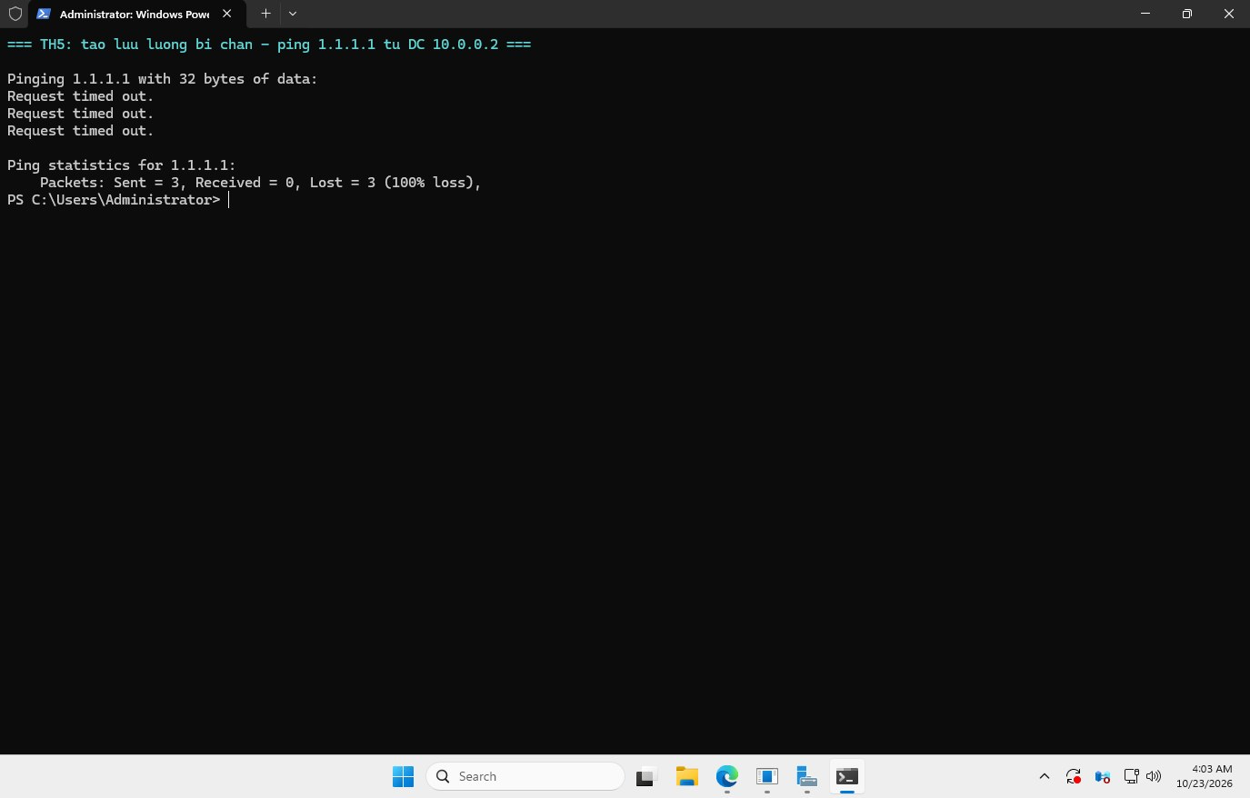
Hình 25. Tình huống 5: tạo lưu lượng chắc chắn bị chặn – DC ping 1.1.1.1
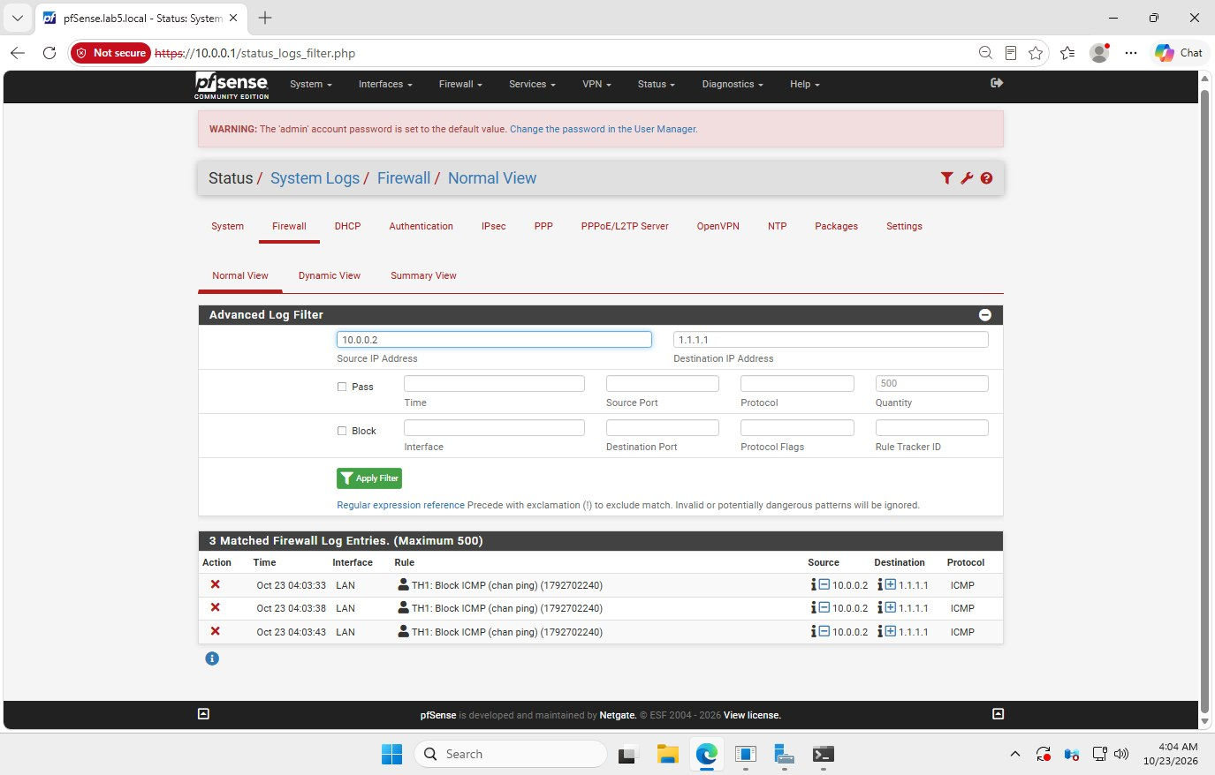
Hình 26. Tình huống 5: Firewall Log có đúng 3 bản ghi Block LAN, rule “TH1: Block ICMP (chan ping)”, 10.0.0.2 → 1.1.1.1 ICMP
Giải thích: Log cho biết chính xác interface (LAN), rule đã chặn (TH1: Block ICMP, tracker 1792702240), nguồn/đích và giao thức; số bản ghi (3) khớp với 3 gói ping đã gửi, xác nhận nguyên nhân thất bại là firewall chứ không phải DNS hay Windows Firewall.
Tổng hợp kết quả
Tình huống | Phép thử | Kỳ vọng | Kết quả thực tế
1. ICMP/Web/DNS | DC: ping, DNS, HTTPS | Ping chặn; DNS, web OK | Đạt – 100% loss; DNS OK; HTTP 200
2. Một host ra Internet | DC và LAN-Test ping 8.8.8.8 | DC OK; LAN-Test chặn | Đạt – 0% loss / 100% loss
3. Cô lập DMZ | DMZ-Web ping DC | Baseline OK; sau Block chặn | Đạt – 0% loss → 100% loss
4. Port Forward | Máy thật → WAN:8080 | Thấy trang IIS | Đạt – HTTP 200, trang IIS
5. Logging | DC ping 1.1.1.1 | Log ghi rule Block | Đạt – 3 bản ghi TH1 Block ICMP

D. CÂU HỎI
Câu 1. Phân biệt vai trò của NAT và firewall rule trong mô hình.
NAT (Network Address Translation) giải quyết bài toán địa chỉ: các máy trong LAN 10.0.0.0/8 và DMZ 172.16.0.0/16 dùng địa chỉ riêng không định tuyến được trên Internet, nên khi gói đi ra WAN, pfSense phải thay địa chỉ nguồn bằng địa chỉ WAN của nó (Outbound NAT) và ghi nhớ để trả lời quay về đúng máy. Ở chiều ngược lại, Port Forward (inbound NAT) ánh xạ một cổng trên địa chỉ WAN tới một máy bên trong, ví dụ WAN:8080 → 172.16.0.2:80 trong Tình huống 4. NAT trả lời câu hỏi gói tin đi đến đâu và mang địa chỉ nào, chứ không trả lời câu hỏi có được phép đi hay không.
Firewall rule mới là nơi quyết định cho phép hay chặn. Mỗi interface (LAN, DMZ, WAN) có bảng rule riêng, xét theo thứ tự từ trên xuống với tiêu chí Action, Protocol, Source, Destination, Port; pfSense là stateful firewall nên gói đầu tiên khớp rule Pass sẽ tạo state và các gói sau của cùng luồng đi theo state đó.
Trong mô hình của bài, hai vai trò này tách bạch rất rõ: ở mục 7, sau khi gán DMZ, Automatic Outbound NAT đã tự sinh mapping cho 172.16.0.0/16, nhưng DMZ vẫn chưa ra được Internet cho đến khi tạo rule Pass DMZ net → Any trên tab DMZ. Tương tự, Port Forward chỉ hoạt động khi có associated filter rule trên WAN. Nói ngắn gọn: NAT làm cho đường đi khả thi về mặt địa chỉ, firewall rule quyết định đường đi đó có được mở hay không; thiếu một trong hai thì lưu lượng không đi được.
Câu 2. Vì sao nên tách máy chủ Web/Mail/FTP vào DMZ thay vì đặt trong LAN?
Các máy chủ Web, Mail, FTP là dịch vụ phải mở cho bên ngoài truy cập nên là bề mặt tấn công lớn nhất của hệ thống: chúng nhận kết nối từ Internet, chạy phần mềm có thể có lỗ hổng và thường bị quét, dò mật khẩu hoặc khai thác đầu tiên. Nếu đặt các máy này trong LAN, một khi máy chủ bị chiếm quyền, kẻ tấn công đã đứng ngay trong mạng nội bộ cùng với Domain Controller, dữ liệu người dùng và máy trạm, có thể di chuyển ngang (lateral movement) mà không gặp tường lửa nào.
Đặt vào DMZ (172.16.0.0/16, interface OPT1) tạo ra một vùng đệm được phân vùng riêng theo nguyên tắc phòng thủ nhiều lớp và đặc quyền tối thiểu:
- Lưu lượng từ Internet chỉ được Port Forward tới đúng máy và đúng cổng trong DMZ (WAN:8080 → 172.16.0.2:80), không bao giờ mở thẳng vào LAN.
- Rule Block DMZ net → LAN net đặt trên rule Pass DMZ net → Any (Tình huống 3) khiến máy DMZ dù bị chiếm cũng không truy cập được Domain Controller 10.0.0.2 hay máy trạm, nhưng vẫn ra Internet để cập nhật.
- DMZ có bảng rule, NAT và log riêng nên dễ giám sát, dễ siết chặt và khi có sự cố chỉ cần cô lập vùng DMZ mà không ảnh hưởng LAN.
Kết quả bắt buộc của Tình huống 3 minh họa điều này: ping 172.16.0.2 → 10.0.0.2 thành công ở baseline, rồi thất bại sau khi thêm Block và Reset States, chứng minh pfSense là thành phần ngăn DMZ chạm vào LAN.
Câu 3. Nếu rule Block nằm dưới một rule Pass tổng quát thì kết quả có thể như thế nào?
pfSense xử lý rule trên mỗi interface theo thứ tự từ trên xuống và dừng ở rule đầu tiên khớp (first match wins). Vì vậy nếu rule Pass tổng quát như Pass LAN net → Any nằm trên, mọi gói tin từ LAN đã khớp và được cho qua ngay tại rule đó; rule Block phía dưới không bao giờ được xét tới. Hệ quả là rule Block tồn tại trên giao diện nhưng hoàn toàn vô hiệu: lưu lượng cần chặn vẫn đi qua, bộ đếm của rule Block luôn bằng 0 và log không ghi nhận gì, làm người quản trị tưởng rằng mình đã chặn trong khi thực tế không.
Đề nhắc điểm này ở nhiều chỗ: Tình huống 1 yêu cầu Block ICMP phải nằm trên các rule Pass; Tình huống 2 yêu cầu Pass 10.0.0.2 → Any ở trên và Block LAN net → Any ở dưới; Tình huống 3 yêu cầu Block DMZ net → LAN net ở TRÊN Pass DMZ net → Any. Cũng vì lý do này mà trước mỗi tình huống phải Disable hai Default allow LAN to any và rule nền tảng LAN net → Any, nếu không các rule Pass rộng đó sẽ nuốt mọi lưu lượng và làm bài kiểm thử mất ý nghĩa.
Một hệ quả thứ hai liên quan đến stateful: kể cả khi đã kéo rule Block lên đúng vị trí, các kết nối đã được Pass trước đó vẫn tồn tại trong bảng state và tiếp tục chạy. Do đó sau khi đổi thứ tự rule phải Apply Changes rồi Diagnostics → States → Reset States và mở một kết nối mới để kiểm thử, đúng như đề yêu cầu.
Câu 4. Muốn chặn ping nhưng vẫn cho truy cập web, cần cấu hình các rule nào?
Đây chính là Tình huống 1. Trên tab Firewall → Rules → LAN, sau khi hai Default allow LAN to any và rule nền tảng LAN net → Any đã Disabled, tạo đúng ba rule theo thứ tự từ trên xuống:
- Rule 1 – Block, Protocol ICMP, Source LAN net, Destination Any: chặn ping. Phải đặt trên cùng để được xét trước.
- Rule 2 – Pass, Protocol TCP/UDP, Destination port 53, Source LAN net, Destination Any: cho phép DNS. Nếu thiếu rule này, trình duyệt không phân giải được tên miền và web vẫn thất bại dù cổng 80/443 đã mở.
- Rule 3 – Pass, Protocol TCP, Destination port 80 và 443, Source LAN net, Destination Any: cho phép HTTP và HTTPS.
Mọi lưu lượng khác không khớp ba rule trên sẽ bị chặn bởi chính sách mặc định (default deny) của pfSense. Sau khi Save và Apply Changes phải Reset States. Kiểm thử từ Domain Controller: ping 8.8.8.8 phải thất bại; Resolve-DnsName example.com -Server 8.8.8.8 và curl.exe -4 https://example.com phải thành công. Có thể bật Log packets that are handled by this rule trên rule Block ICMP để thấy các gói ping bị chặn trong Status → System Logs → Firewall. Lưu ý không bật lại Pass LAN net → Any trong tình huống này vì rule rộng đó sẽ làm mất ý nghĩa bài kiểm thử.
Câu 5. Logging của firewall giúp ích gì trong xử lý sự cố?
Khi một luồng không đi được, nguyên nhân có thể nằm ở pfSense, ở Windows Firewall của máy đích, ở DNS hay ở routing. Firewall log cho biết chính xác pfSense đã làm gì với gói tin: thời điểm, interface nhận, địa chỉ và cổng nguồn/đích, giao thức, hành động Pass hay Block và rule nào (mô tả/ID) đã xử lý. Nhờ đó người quản trị:
- Xác định đúng rule đang chặn, phát hiện rule đặt sai thứ tự hoặc sai nguồn/đích thay vì đoán mò, đúng mục tiêu của Tình huống 5.
- Phân biệt lỗi firewall với lỗi khác: nếu log có bản ghi Block thì pfSense là nguyên nhân; nếu log không có gì và Diagnostics → States có state cho luồng đó thì pfSense đã pass, lỗi nằm ở DNS, Windows Firewall hoặc dịch vụ đích.
- Xác nhận rule có hiệu lực: sau khi đổi rule và Reset States, log phải xuất hiện bản ghi tương ứng với lưu lượng thử.
- Làm bằng chứng cho báo cáo và điều tra sự cố, đồng thời phát hiện hành vi bất thường như quét cổng, thử kết nối lặp lại từ một nguồn, hay máy DMZ cố gắng truy cập LAN.
Để log hữu ích, phải bật Log packets that are handled by this rule trên các rule Block quan trọng, đồng bộ thời gian (NTP) để timestamp chính xác, và nên chuyển log ra syslog server tập trung để không mất khi pfSense khởi động lại.
Câu 6. Nêu ít nhất ba biện pháp hardening cho pfSense trong mô hình này.
- Bảo vệ tài khoản và giao diện quản trị: đổi mật khẩu admin mặc định ngay trong Setup Wizard thành mật khẩu mạnh; chỉ cho phép truy cập WebGUI qua HTTPS từ mạng quản trị (máy thật 10.0.0.100 trong LAN), không mở WebGUI và SSH ra WAN; giữ Anti-Lockout Rule nhưng có thể đổi cổng quản trị và bật xác thực hai yếu tố nếu có.
- Chính sách default-deny với rule tối thiểu: Disable hai Default allow LAN to any (IPv4 và IPv6) như đề yêu cầu, chỉ viết các rule Pass cụ thể theo dịch vụ cần dùng (DNS 53, HTTP/HTTPS 80/443), đặt rule Block ở trên rule Pass rộng, và Reset States sau mỗi thay đổi để state cũ không vượt qua chính sách mới.
- Cô lập DMZ và kiểm soát chiều vào: Block DMZ net → LAN net phía trên Pass DMZ net → Any; chỉ Port Forward đúng cổng cần thiết (WAN:8080 → 172.16.0.2:80) với associated filter rule, không bao giờ mở dịch vụ thẳng vào LAN.
- Bảo vệ WAN: khi triển khai Internet-facing phải bật lại Block private networks và Block bogon networks trên interface WAN (chỉ tắt trong lab vì WAN là mạng private); không dùng pfSense CE 2.7.2 cho production mà cập nhật lên bản hiện hành và vá định kỳ.
- Giám sát và vận hành: bật log trên các rule Block, gửi log ra syslog tập trung, đồng bộ NTP; tắt các dịch vụ không dùng (UPnP, NAT-PMP, SSH nếu không cần); sao lưu cấu hình (Diagnostics → Backup & Restore) và chụp snapshot máy ảo trước mỗi thay đổi lớn để khôi phục nhanh.

Bản hoàn chỉnh đã bổ sung đầy đủ phần C (năm tình huống firewall với bảng rule, ảnh rule, ảnh kiểm thử và giải thích) thực hiện trên mô hình bốn máy ảo: pfSense, Domain Controller, LAN-Test và DMZ-Web.

